数组和集合
数组
假设正在编写一个程序，需要保存一个班级中每个学生的数学成绩（假定是整数），共有5个学生，如果用前面所学的知识实现，就需要声明5个整型变量来保存每个学生的成绩。
但如果是100个学生，难道要定义100个整型变量？这显然是不现实的，那怎么办呢？这时就可以使用数组来实现。
- 数组概述
数组是具有同数据类型的一组数据的集合。前面学过的变量用来保存单个数据，而数组则保存的是多个相同类型的数据。
数组中的每一个变量称为数组的元素，数组能够够容纳元素的数量称为数组的长度。数组中的每个元素都具有唯一的索引与其相对应，数组的索引从零开始。
在程序设计中引入数组可以更有效地管理和处理数据，根据数组的维数将数组分为一维数组、多维数组和不规则数组等。
- 一维数组
一维数组实质上是一组相同类型数据的线性集合，例如学校中学生们排列的一字长队就是一个数组，每一位学生都是数组中的一个元素。
- 一维数组的创建
数组作为对象允许使用new关键字进行内存分配。在使用数组之存，必须首先定义数组变量所属的类型。一维数组的创建有两种形式。
- 先声明，再用new关键字进行内存分配
声明一维数组使用以下形式：
数组元素类型[ ] 数组名字；
例如：
数组元素类型决定了数组的数据类型，它可以是C#中任意的数据类型。符号“[ ]”表明是一个数组。单个“[ ]”表示要创建的数组是一个一维数组。
声明数组后，还不能访问它的任何的元素，因为声明数组只是给出了数组名字和元素的数据类型，要想真正使用数组，还要为它分配内存空间。在为数组分配内存空间时，必须指明数组的长度。为数组分配内存空间的语法格式如下：
数组名字=new 数组元素类型[数组元素的个数];
例如，为前面声明的数组分配内存空间：
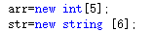
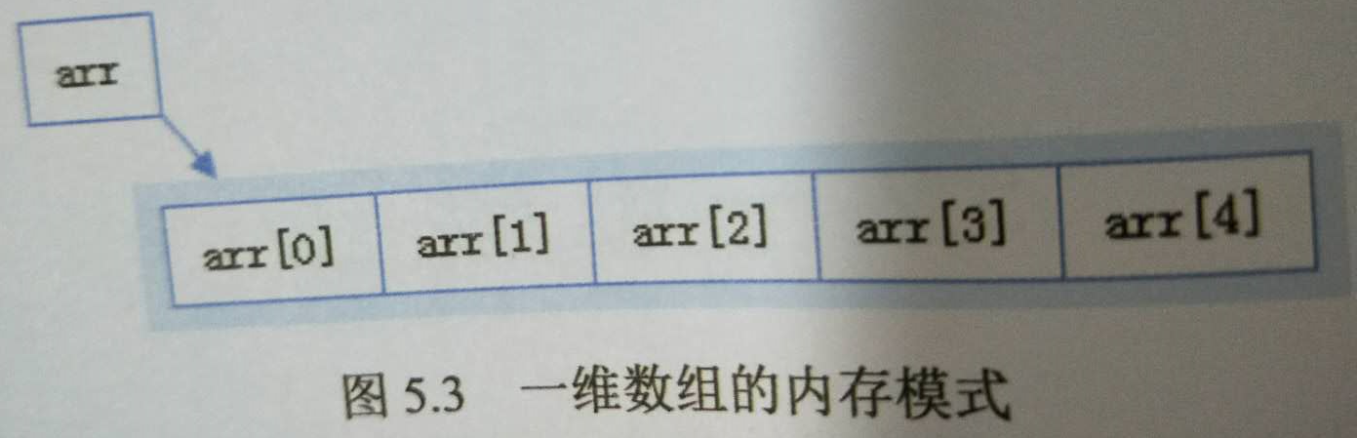
- 声明的同时为数组分配内存
数组元素类型[ ] 数组名=new 数组元素类型[数组元素的个数];
例如：
上面的代码创建数组month，并指定了数组长度为12。
- 一维数组的初始化
- 为单个数线元素赋值
为单个数组元素赋即首先声明一个数组，并指定长度，然后为数组中的每个元素进行赋值，例如:
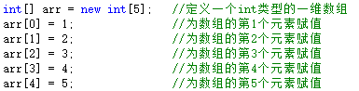

课堂练习1：请用for循环为上面的arr数组的每个元素赋值。（提示：可以用arr.Length来获取数组的长度）

- 同时为整个数组赋值
为整个数组赋值时需要使用大括号，将要赋值的数据包含在大括号中，并用逗号隔开。如：
或
或

以上3种形式实现的效果是一样的，都是定义了一个长度为7的string类型数组，并进行了初始化，后两种形式会自动计算数组的长度。
- 一维数组的使用
例1：输出一年中每个月的天数

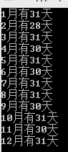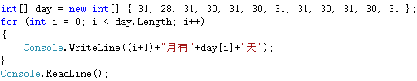
- 二维数组
二维数组是一种特殊的多维数组，多维数组是指可以用多个索引访问的数组，声明时，用多个中括号或者在中括号内加逗号，就表明是多维数组，有n个中括号或者中括号内有n个逗号，就表示是n+1维数组。
- 二维数组的创建
一间快捷洒店每一个楼层都有很多房间，这些房间都可以构成一维数组，如果这个洒店有500，并且所有房间都在同一个楼层里，那么拿到499号房钥匙的旅客可能就不高兴了，因为从1号房走到499号房要花好长时间。
因此每间洒店都不只有一个楼层，而是有很多楼层，每一个楼层都会有很多房间，形成一个立体的结构，把大量的均摊到每个楼层，这种结构就是二维表结构。在计算机中，二维表结构可以使用二维数组来表示。使用二维表结构表示快捷洒店每一个楼层的房间号的效果好下图所示：
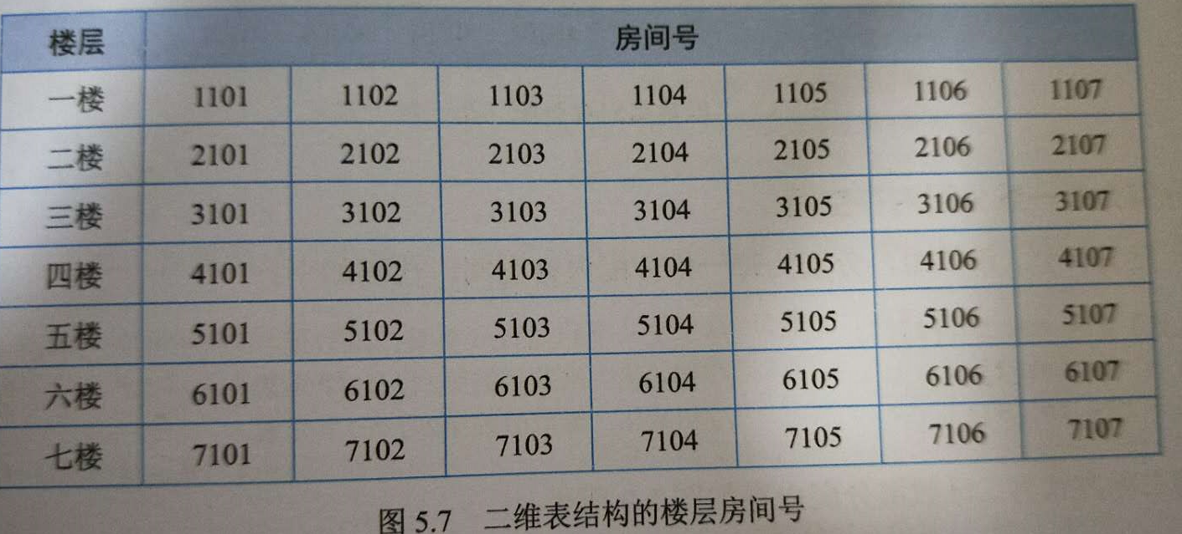
二维数组常用于表示二维表，表中的信息以行和列的形式表示，第一个下标代表元不所在的行，第二个下标表示元素所在的列。声明二维数组的语法如下：
Type[ , ] arrayName;
Type[ ][ ] arrayName;
例如，声明一个int类型的二维数组，可以使用下面两种形式：
或
与一维数组一样，二维数组在声明时也没有分配内存空间，同样也可以使用关键字new来分配内存，然后才可以访问每个元素。
对二维数组，有两种为数组分配内存的方式：
- 直接为每一维分配内存空间
上面二维数组a中包括两个长度为4的一维数组，内存分配如下：
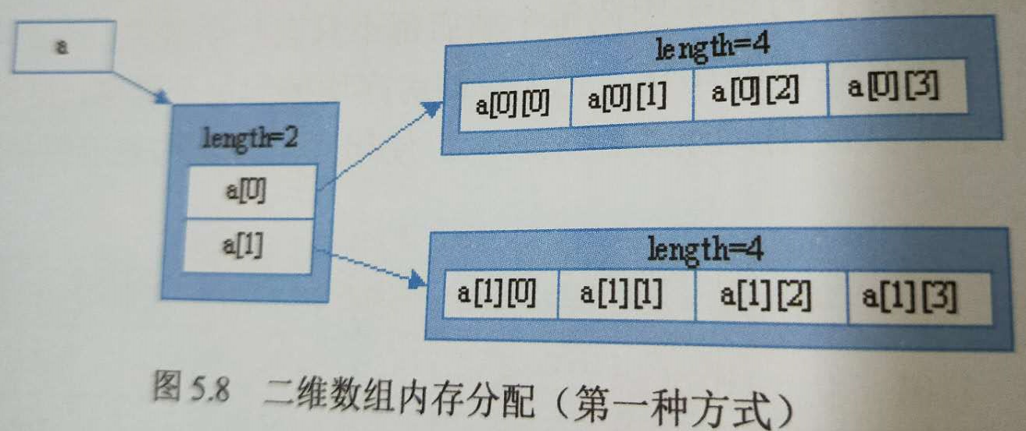
- 分别为每一维分配内存空间
例如，定义一个二维数线，分别为每一维分配内存空间，代码如下：
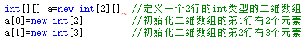
通过第二种方式为二维数组分配内存如图所示：
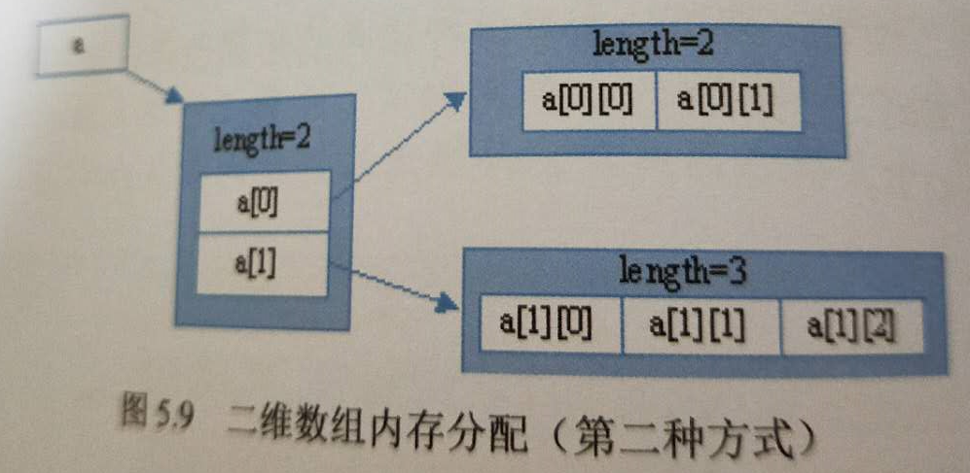
- 二维数组的初始化
二维数组有两个索引（即下标），构成由行列组成的一个矩阵，如图所示：
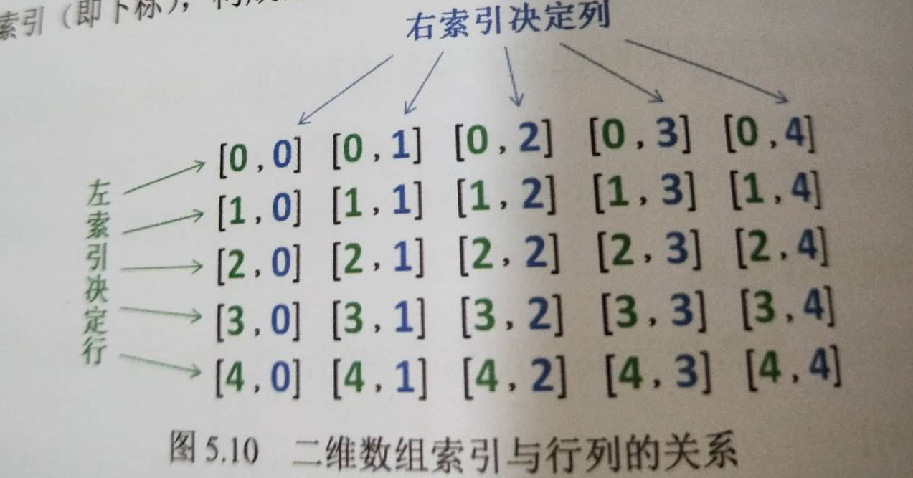
二维数组的初始化主要分为三种：为单个二维数组元素赋值、为每一维数组元素赋值以及同时为整个二维数组赋值。
- 为单个二维数组元素赋值
例如：
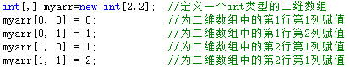
通常使用嵌套的循环实现，例如，上面代码可以修改如下：
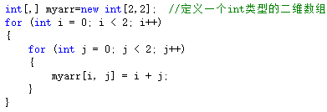
- 为每一维数组元素赋值
为二维数组中的每一维数组元素赋值时，首先需要使用“数组类型[][]”形式声明一个数组，并指定数组的行数，然后再分别为每一维数组元素赋值，例如：
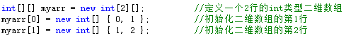
- 同时为整个二维数组赋值
同时为整个二维数组赋值时需要使用嵌套的大括号，将要赋值的数据包含在里层大插号中，每个大括号中间用逗号（,）隔开。例如：
或
或
以上3种形式实现的效果是一样的，都是定义了一个长度为2行2列的int类型二维数组，并进行了初始化，其中，后两种形式会自动计算数组的行数和列数。
- 二维数组的使用
例2：模拟客车售票系统
创建一个控制台应用程序，模拟制作一个简单的客车售票系统，假设客车位数是9行4列，使用一个二维数组记录客车售票系统中的所有座位号，并在每个座位号上都显示“【有票】”，然后用户输入一个坐标位置，按<Enter>键，即可将该座位号显示为“【已售】”。
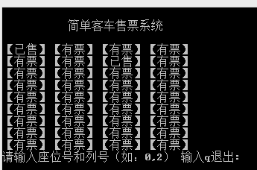
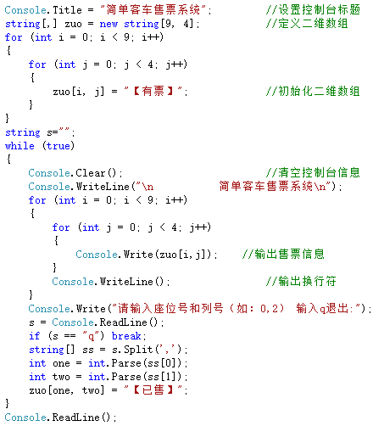

- 不规则数组的定义
前面讲的二维数维是行和列的固定矩形方阵，如4X4、3X2等，另外，C#还支持不规则的数组，例如，在二维数组中，不同行的元素个数完全不同，例如：
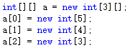
- 数组与Array类
C#中的数组是由System.Array类派生出来的引用对象，其关系图如下所示：
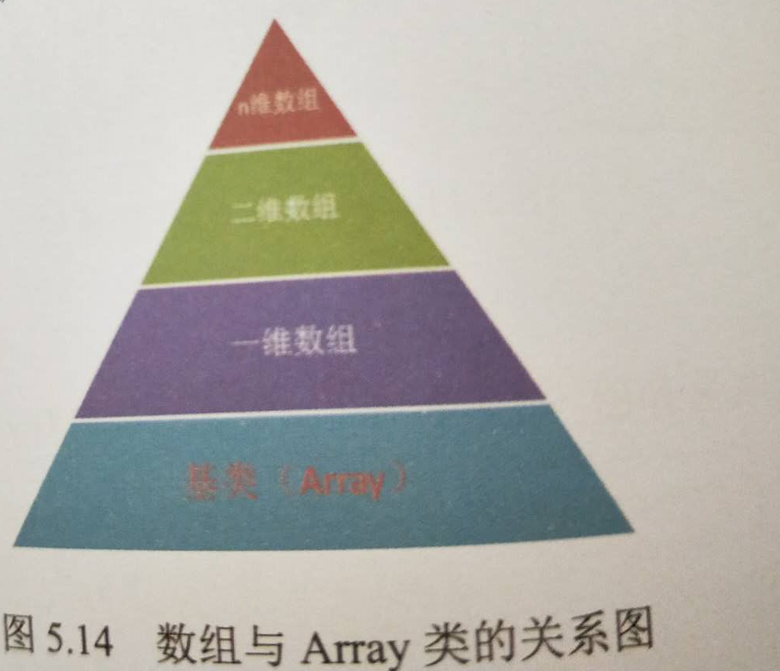
可以使用Array类中的各种属性或方法对数组进行各种操作。例如，可以使用Array类的Length属性获取数组元素的长度，可以使用Rank属性获取数组的维数。
Array的常方法如下：
方法 | 说明
Copy | 将数组中的指定元素复制到另一个Array中
CopyTo | 从指定的目标数组索引处开始，将当前一维数组中的所有元素复制到另一个一维数组中
Exists | 判断数组中是否包含指定的元素
GetLength | 获取Array的指定维中的元素数
GetLowerBound | 获取Array中指定维度的下限
GetUpperBound | 获取Array中指定维度的上限
GetValue | 获取Array中指定位置的值
Reverse | 反转一维Array中元素的顺序
SetValue | 设置Array中指定位置的元素
Sort | 对一维Array数组元素进行排序

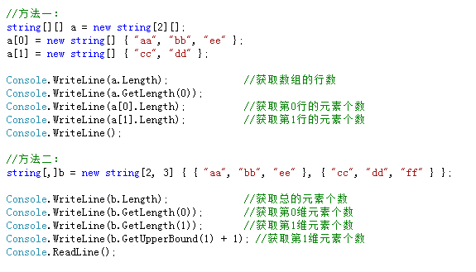
例3，打印杨辉三角
使用数组打印杨辉三角，杨辉三角是一个由数排列成的三角形数表，其最本质的特征是它的两条边都是由数字1组成的，而其余的数则等于它止方的两个数之和。
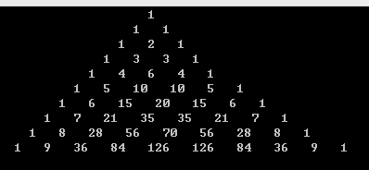
解题思路：
- 建立一个10行的二维数组；
- 给每行定义列数；
- 给数组赋值；
- 输出数组；
- 输出每行前面的空格数。
代码：
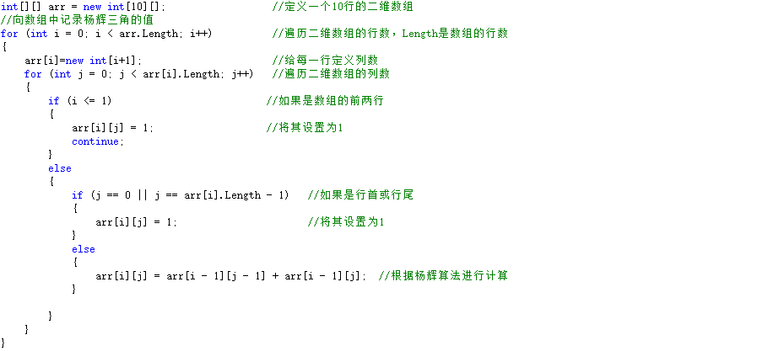
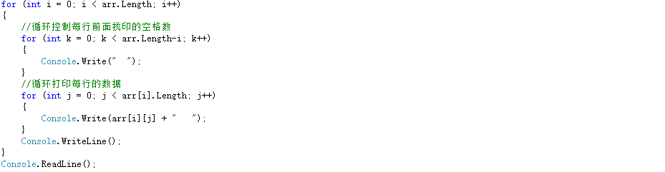
- 数组的基本操作
- 使用foreach语句遍历数组
除了使用循环输出数组的元素，C#中还提供了一种foreach语句，该语句用来遍历集合中的每个元素，而数组也属于集合类型，因此，foreach语句可以遍历数组。foreach语句语法模式如下：
Foreach(【类型】【迭代变量名】in【集合】)
{
语句
}
迭代变量表示当前正在为其执行迭代的集合元素。
例4 输出出狼人杀游戏主要角色
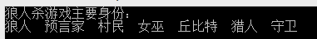
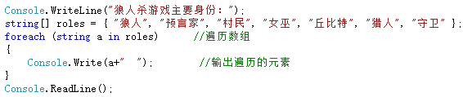
- 对数组进行排序
- Sort方法：Array.Sort方法对一维数组中的元素进行排序：
例如：
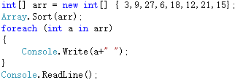
- Reverse方法：Array.Reverse方法用于反转一维数组中元素的顺序：
例如：
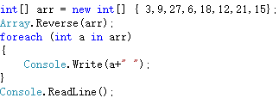
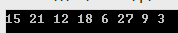
ArrayList（集合）类
- ArrayList类概述
ArrayList类相当于一种高级的动态数组，它是Array类的升级版本。
ArrayList类位于System.Collections命名空间下，它可以动态地添加和删元素。可以将ArrayList类看作扩充了功能的数组。
与数组相比，ArrayList类为开发人员提代了以下功能：
- 数组的容量是固定的，而ArrayList的容量可以根据需要自动扩充。
- ArrayList提供添加、删除和插入某一范围元素的方法，但在数组中，只能一次获取或设置一个元素的值。
- ArrayList只能是一维形式，而数组可以是多维的。
- ArrayList对象的声明和使用
- 声明和赋值，如：
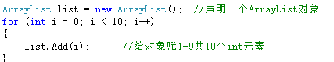
或
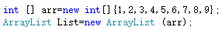
或
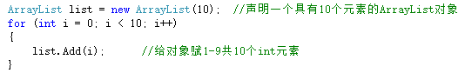
- ArrayList的使用，如：使用Add方法和Insert方法向ArrayList集合的结尾处和指定索引处添加元素。
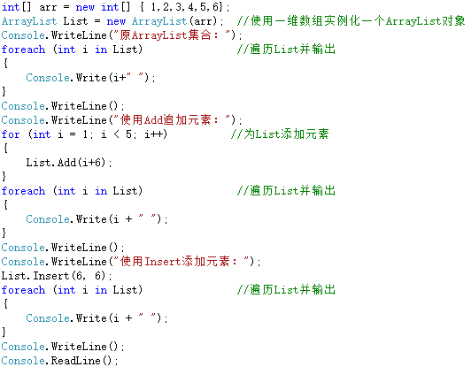
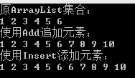
- Clear方法：清除ArrayList中的所有元素
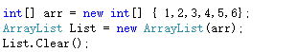
- Remove方法：移除物定对象的第一个匹配项
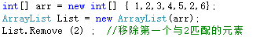
- RmoveAt方法：移除指定索引处的元素
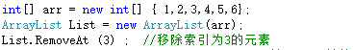
- RemoveRang方法：移除一定范围的元素
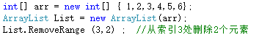
- COntains方法：用来确定某元素是否在ArrayList集合中，返回True或False。
